中

标

公

示
包一：青海博跃网络工程有限公司
二次报价

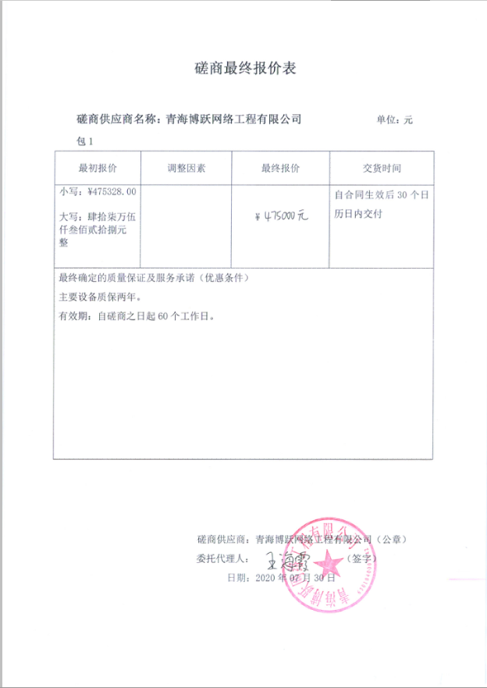

包二：青海安青商贸有限公司
二次报价

